Консультация для родителей «Мир насекомых для детей»
Гаврюшкина Ирина Игоревна
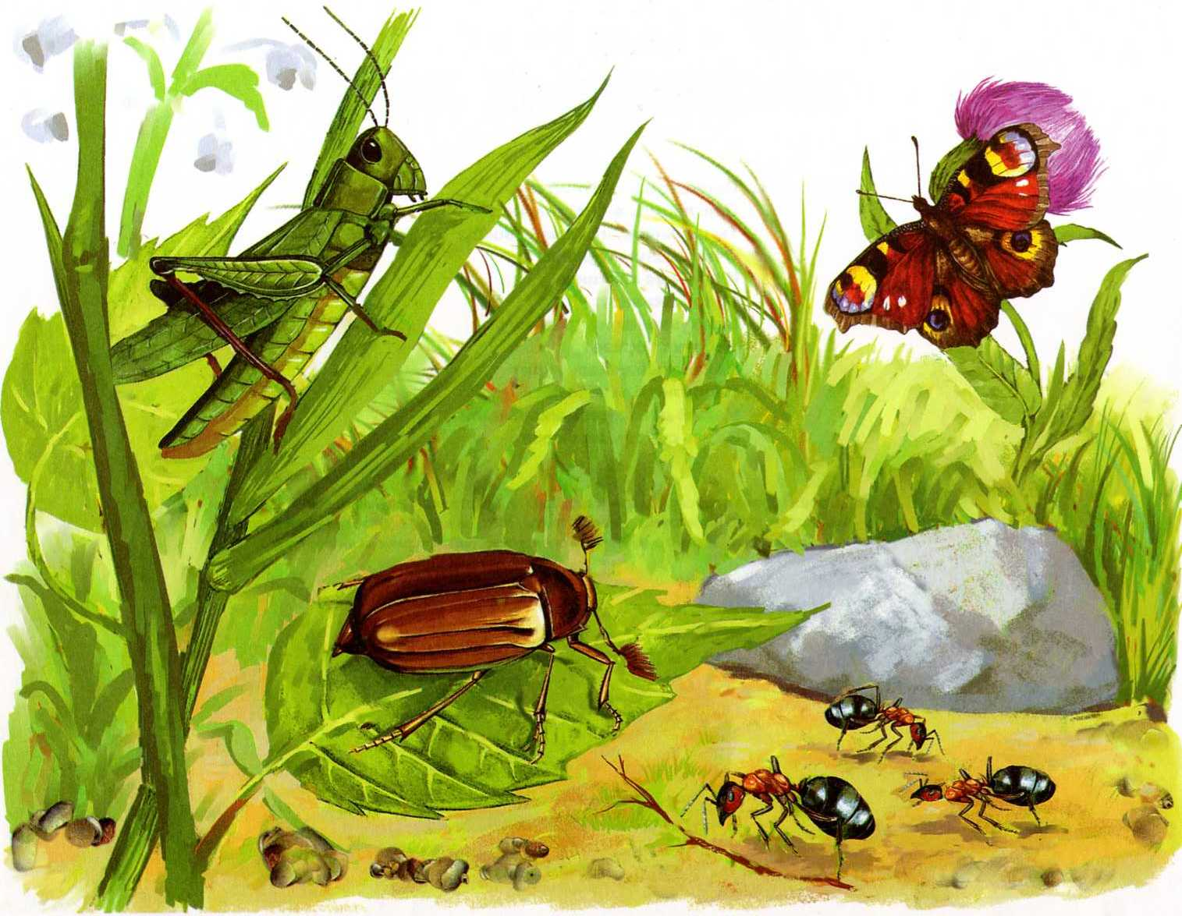

Большинство отечественных и западных педагогов склоняются к мнению, что дошкольный возраст является решающим для дальнейшего обучения ребёнка. Экологическое воспитание необходимо осуществлять с учётом возрастных и индивидуальных особенностей детей.
Дети дошкольного возраста интересуются миром растений и животных. Удовлетворяя детскую любознательность, мы можем научить своих детей отличать среди животных друзей от врагов человека. Однако важно избежать ошибочных представлений о роли того или иного животного.
О насекомых, например, нередко можно слышать одностороннее суждение как о вредителях сельского и лесного хозяйства, переносчиках болезней, паразитах и т. д. Действительно, среди членистоногих именно насекомые наносят большой вред здоровью человека и сельскохозяйственных животных, многочисленным растениям, используемым в различных отраслях хозяйства. Но есть и полезные насекомые, которых надо охранять. Речь идет не только о пчелах, дающих мед, или шелкопрядах, из коконов которых добывают шелк. Можно встреть немало таких видов насекомых, о пользе которых знают далеко не все. А они являются незаметными друзьями человека.
Я расскажу о тех, которых легко показать детям на прогулке. Основные сведения о полезном насекомом сообщать детям необходимо. Надо, чтобы они запоминали его внешний вид и знали то, чем насекомое полезно.
Возьмем для примера лесных рыжих муравьев. В лесу дети сразу заметят муравьиную кучу и увидят довольно крупных муравьев, снующих в разных направлениях.
Некоторым детям захочется покопаться в муравейнике, разворошить рыхлую кучу и посмотреть, что находится внутри под беспорядочно лежащими обломками мелких веточек, иголочек хвои, из которых состоит жилище муравьев. Найдутся и такие, которые вздумают наступить ногой на кучу и продавить гнездо муравьев. Если взрослый не предотвратит этих действий детей, жизни маленьких друзей леса будет нанесен ущерб.
Следует предложить детям понаблюдать за муравьями, и они скоро обнаружат, что многие тащат в «дом» небольших гусениц, которые составляют их главную пищу. Надо сказать, детям, что гусеницы вредят деревьям и травам и что муравьи, уничтожая в большом количестве вредных гусениц, приносят большую пользу. Поэтому нельзя разорять жилища муравьев, где находятся их яички и личинки. О жизни муравьев можно было бы рассказать много интересного, однако для детей дошкольного возраста достаточно этих элементарных сведений. Другие виды муравьев – садовый черный, а также коричневый, желтый и т. д. – вредные. Одни вредят ульям, поедая мед и личинки пчел, другие (как садовый черный муравей) проникают в жилище человека, где набрасываются на сахар, варенье и портят другие пищевые продукты.
В лесу или саду часто встречаются небольшие красивые жуки – божьи коровки. Их легко поймать, посадить на ладонь и рассмотреть. Детям нравится яркая окраска жучка (красная или желтая) и черные точки на жестких надкрыльях, а также овальная форма туловища, на котором видна маленькая голова с небольшими усиками.
Если положить жучка на спинку, он как бы замирает, поджав свои три пары ножек к брюшку, и некоторое время остается неподвижным. Затем начинает осторожно шевелить усиками и ножками, переворачивается и, расправив крылья, поднимается в воздух.
Можно предложить детям посчитать точки на надкрыльях жучка, и они обнаружат на каждой половинке по три точки и одну посередине.
Божьи коровки и их личинки приносят большую пользу в лесах, садах и огородах, уничтожая вредных мелких насекомых – тлей. Это надо показать детям. Если выпустить божью коровку на лист с тлями, то она на глазах у детей начнет их поедать. Предварительно надо обратить внимание детей на погибающие листья, заселенные тлями: они обычно скручиваются и задерживаются в росте. Можно предложить детям собрать божьих коровок и выпустить их в ближайший плодовый сад или на бульвар, где замечены следы деятельности тлей. Это будет посильный для ребят общественно полезный труд. Однако следует иметь в виду, что некоторые виды божьих коровок вредны. Например, 24-точечная божья коровка вредит картофелю, репе, свекле.
В лесу дети могут увидеть полезного жука – черную жужелицу. Этот проворный жук быстро бегает по земле. Летает он редко, предпочитая прятаться под корой старых пней или под камнями. Поместив жука в пробирку или стеклянную банку, дети рассмотрят его цепкие лапки, на которых видны коготки.
Ими жук опирается на неровности почвы и отталкивается при беге. У жужелицы хорошо развиты верхние челюсти, которыми она схватывает небольших насекомых. На поиски добычи жужелицы выходят из своих убежищ по ночам и уничтожают вредных насекомых. Следует подчеркнуть, что жужелицы - жуки полезные. Например, наиболее крупная и яркая жужелица – красотел (она чаще встречается на юге) поедает гусениц бабочки непарного шелкопряда – серьезного вредителя лесов. Из полезных жуков можно назвать еще жуков-мертвоедов, выполняющих роль санитаров. К ним относятся, например, красивые жуки-могильщики. Во время прогулки в лес их можно найти под свежим трупом погибшей птицы, землеройки, мыши.
Положите жука-могильщика в пробирку или баночку и покажите детям на его передних и задних лапках расширения, которые облегчают ему роющие движения. Не вдаваясь в подробности, следует рассказать ребятам, что жуки-мертвоеды своими лопаточками закапывают погибших животных в землю, очищают от шерсти и перьев, а затем откладывают погибших животных в мясо яички, из которых выходят личинки и съедают тело мертвой добычи. Если бы трупы лежали на земле, они распространяли бы запах разложения и были бы источником заразы. Поэтому жуков-мертвоедов уничтожать не надо.
Многие виды мух переносят на своих лапках и хоботках возбудителей болезней – микробов. Они садятся на продукты, оставляют следы на стенах, на стеклах окон, загрязняют пищу, занося в нее заразу. Дети знают, что с мухами надо бороться. Но есть среди мух и наши друзья. Их надо уметь отличать от вредных мух и охранять как полезных насекомых.
Мухи-журчалки, например, похожие по окраске брюшка на ос, нередко сидят на цветках лесных и садовых растений или с громким жужжанием летают вокруг них. Это – полезные мухи: их личинки, похожие на маленьких пиявок яркой окраски, массами уничтожают тлей, ползая по поверхности листьев и стеблей растений.
Есть и другие полезные мухи. По лесным опушкам, на стволах деревьев и на пнях можно обнаружить довольно крупных черных мух с удлиненным брюшком. Это – ктыри. Их личинки живут в почве, где нападают на гусениц, личинок майских жуков и этим приносят пользу. 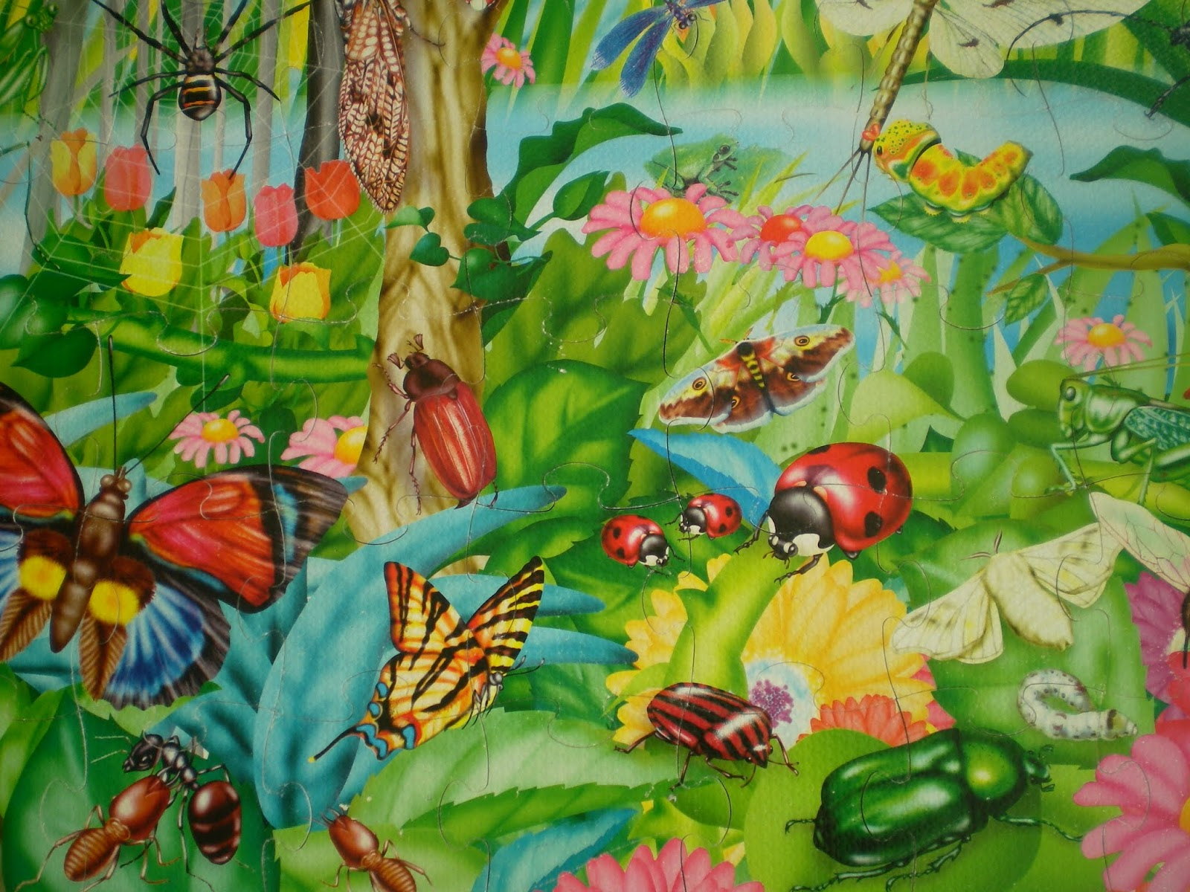
Да и взрослые мухи ведут хищный образ жизни, уничтожая других насекомых: уцепившись ногами за пойманную добычу, они прокалывают твердым хоботком тело своей жертвы и высасывают жидкие внутренности. Этих мух вполне безопасно можно взять в руки для рассмотрения. Дети должны знать, что ктырей убивать нельзя.
Из друзей человека в мире насекомых заслуживают внимания стрекозы. Изящная внешность этих насекомых, их быстрый полет и яркая окраска брюшка, отливающего металлическим блеском, обращают на себя внимание детей. Они восхищаются грацией стрекоз, которые напоминают им аэропланы и вертолеты. Когда стрекоза садится на ветку кустарника или на стебелек травы, заметна цепкость ее лапок. Она крепко держится за растение, и ее приходится отрывать с усилием. Поймать стрекозу нелегко: она очень осторожна и сразу замечает приближение руки. Своими большими глазами она хорошо ориентируется в пространстве, улавливает всякое движение. Сильные челюсти стрекозы указывают на то, что насекомое – хищник. Если преподнести ко рту стрекозы стебель или тонкую ветку, она схватит и сожмет предмет крепкими челюстями. Стрекозы прожорливы. Они летают в разных направлениях в поисках пищи и за день успевают уничтожить множество вредителей.
Если насекомые малых размеров (например, комары, стрекоза поедает их на лету, более крупных пожирает, усевшись на куст или камыш (возле воды).
Надо дать возможность детям наблюдать за стрекозами, рассказать о пользе, которую они приносят, обратить внимание на красоту их полета, красивый вид. Так мы приучим ребят уже с ранних лет интересоваться жизнью насекомых и относиться к ним по-разному, в зависимости от их роли в жизни и хозяйстве человека. Необходимо объяснять детям, что в природе каждый организм выполняет свою функцию, поддерживая природное равновесие. Природу надо беречь!

